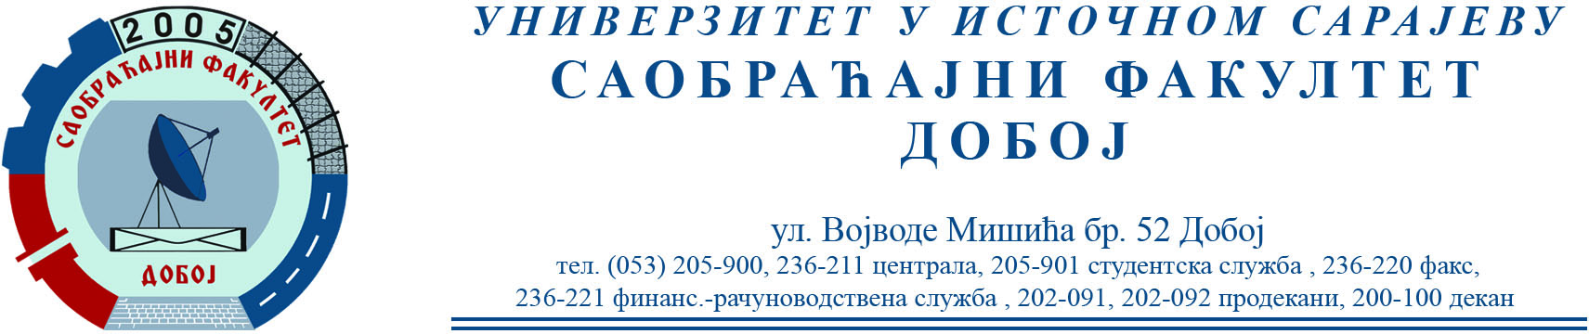

REZULTATI KOLOKVIJUMA IZ PREDMETA MENADŽMENT U SAOBRAĆAJU
ODRŽANOG 31.05.2023. GODINE

R. Broj | Ime i prezime | Ostvareno  bodova (max 20)
1 | Amra Mulahusić | 20
2 | Milana Sredojević | 19,5
3 | Anđela Tomašević | 19,5
4 | Željko Jelić | 16
5 | Anes Čaušević | 16
6 | Adin Tufekčić | 15
7 | Maida Spahić | 14
8 | Brankica Bubić | 13
9 | Aldin Delić | 13
10 | Ružica Mitrović | 12,5
11 | Nermina Forić | 10,5
12 | Mihajlo Vučinović | 10,5
13 | Almedin Hajrić | 10,5
14 | Nevena Macanović | 6
15 | Dragana Dabić | 5
16 | Slađana Latinović | 2
17 | Andrea Trivunović | 2
18 | Milica Seizović | 2
19 | Dalila Hekić | 1
20 | Dejana Cvjetković | 0

Zaključno sa rednim brojem 20. Studenti od rednog broja 14 nisu položili kolokvijum.

